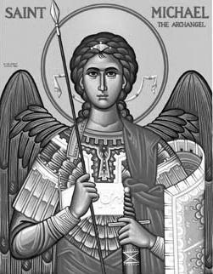

Rímskokatolícka Cirkev

Farnosť

Sv. Michala Archanjela

tel.: 032 – 779 41 76 e-mail: farnost.pobedim@abu.sk

Farské oznamy pre Pobedim
3. – 9. januára 2022
Po | Najsv. meno Ježiš
Ut | Féria | 17.00 | + Božena Vavrová a rodičia
St | Féria | 14.00  18.00 | pohrebné obrady za + Helenu Toráčovú  + Alojz Lednický, manželka Mária, syn Jozef (274)
Št | Zjavenie Pána | 7.30  10.30 | + Štefánia a Alojz Kucharoví, rodičia z oboch strán, Lenka a Ivan a za zdravie a Božiu pomoc  + Vojtech Segeš (139)
Pi | Sv. Rajmund | 18.00 | + kňaz Anton Srholec (40)
So | Féria | 18.00 | + Peter (458)
Ne | Krst Pána | 7.30  10.30 | + Anna a Rudolf Klimoví, synovia Michal a Viliam a starí rodičia (118)  + Vincencia Mišíková, manžel Vojtech, zať Slavko, krstné deti Melánia a Jozef (321)

- Upratovanie – Č. d: 149, 150, 155, 157.
- Vianoce – Charitatívny projekt Dobrá novina môžeme podporiť milodarom do pokladničky, ktorá je v kostole. V stredu požehnám trojkráľovu vodu. Požehnanie domov sa presúva na neskôr.
- Spoveď – Spovedať budem v utorok hodinu pred sv. omšou a v stredu po sv. omši. Chorých navštívim vo februári.
- Zmena - Od 1.1. sa používa nové vydanie Rímskeho misála. Zvlášť modlitby kňaza sú pozmenené.
- Milodar – Bohuznámi darovali na opravu kostola milodar 100€. Veľká vďaka!
- COVID – Bohoslužby sa slávia v režime OP (očkovaní a tí, čo prekonali covid-19) v počte 30 osôb. Pre všetkých stále platí dišpenz od účasti na sv. omši. Všetkým ponúkam individuálnu pastoračnú činnosť – až do zmeny pravidiel každú nedeľu o 11.20 môžete individuálne prísť na Sv. prijímanie.
JCLic. Ľuboš Tvrdý, farár
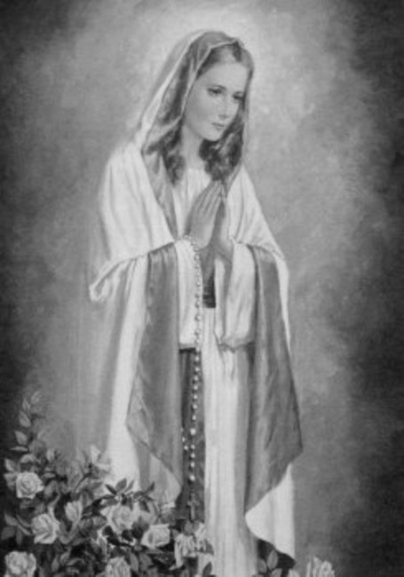

Rímskokatolícka Cirkev

Farnosť

Sv. Michala Archanjela

tel.: 032 – 779 41 76 e-mail: farnost.pobedim@abu.sk

Farské oznamy pre Bašovce
3. – 9. januára 2022

Po | Najsv. meno Ježiš
Ut | Féria
St | Féria | 17.00 | + Jozef Snoha, manželka Paulína  a synovia
Št | Zjavenie Pána | 9.00 | + Gašpar Urban, manželka Filoména a rodičia z oboch strán (1)
Pi | Sv. Rajmund | 17.00 | na úmysel Ordinára
So | Féria | 17.00 | za farníkov
Ne | Krst Pána | 9.00 | + Michal Gajdošík, manželka Mária

- Vianoce - Charitatívny projekt Dobrá novina môžeme podporiť milodarom do pokladničky, ktorá je v kostole. V stredu požehnám trojkráľovu vodu. Požehnanie domov sa presúva na neskôr.
- Spoveď – Spovedať budem v stredu a piatok hodinu pred sv. omšou. Chorých navštívim vo februári.
- Zmena - Od 1.1. sa používa nové vydanie Rímskeho misála. Zvlášť modlitby kňaza sú pozmenené.
- Milodar - Bohuznámi darovali na opravu kostola milodar 200€. Veľká vďaka!
- COVID – Bohoslužby sa slávia v režime OP (očkovaní a tí, čo prekonali covid-19) v počte 30 osôb. Pre všetkých stále platí dišpenz od účasti na sv. omši. Všetkým ponúkam individuálnu pastoračnú činnosť – až do zmeny pravidiel každú nedeľu o 9.50 môžete individuálne prísť na Sv. prijímanie.

JCLic. Ľuboš Tvrdý, farár

